平成2９年5・6月号



〒892-0816
鹿児島市山下町15-1
かごしま市民福祉プラザ内
メールボックス11番
TEL 090－8760－2092

鹿児島中央ロータリークラブ提唱
RCC：ロータリー地域社会共同隊
http://www.dog-cat-kagoshima.org/



犬猫譲渡会・決定数
第５９９回譲渡会(５月１４日)
成猫２匹・子猫１匹
第５９９回譲渡会以降
成猫１匹・子猫２匹
第６００回譲渡会(５月２１日)
子猫５匹
第６００回譲渡会以降
子猫１匹
第６０１回譲渡会(５月２８日)
子猫２匹
第６０２回譲渡会(６月１１日)
成猫１匹・子猫６匹
第６０２回譲渡会以降
成猫１匹・子猫１２匹
第６０３回譲渡会(６月１８日)
子猫２匹
第６０４回譲渡会(６月２５日)
子猫３匹

会で行った不妊手術数
７，８０２匹
匹

７月９日 中央公園（テンパーク）
７月１６日 『そら猫』同ビル５階
（にゃんフェスかごんま第二会場）
７月２３日 中央公園（テンパーク）
◎犬猫譲渡会は毎月下記予定で開催します。
第2・第4日曜日：中央公園（テンパーク）
第3日曜日：天文館『そら猫』同ビル５階
時間：午前10時～午後3時(変更有り)
注）中央公園での開催は、悪天候の場合、
直前で中止になる場合があります
※譲渡会では、飼い主のいない猫(野良猫)の不妊手術、里親探し、地域猫についてのご相談を受け付けております。
捕獲のむずかしい猫の場合、トラップケージ(捕獲機)の貸出をしております。
貸出をご希望の方は、事前にご連絡下さい。
０９０-８７６０-２０９２(９時～２０時)
会で行った不妊手術数 8,305匹
合計譲渡数 ４，５２７匹
犬： ８７１匹
猫：３，６５６匹

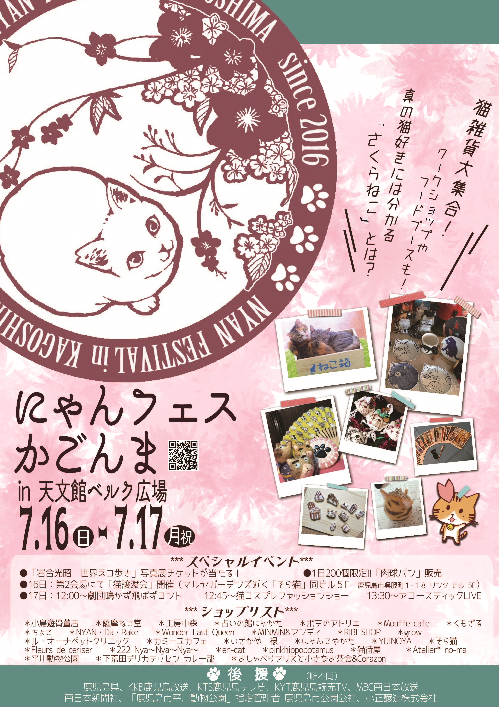

平成29年度特定非営利活動に係る事業報告
・里親探しの会等犬猫に関する各種イベント事業
前年度同様、定期的に犬猫譲渡会を開催しました。
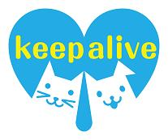
・犬猫の愛護及び管理に関する事業
前年度に引続き地域猫実現に向け、地域住民に対し野良猫に対する不妊手術の啓発を図り、関係諸機関と連携し地域の野良猫に加え、観光地猫の不妊手術を実施。
チャリティーカレンダー販売（収益は野良猫不妊手術助成金に）
・動物愛護思想の普及・啓発事業
「野良猫不妊手術支援ポストカード」販売
「Keep alive 殺処分ゼロを目指して 缶バッジ」販売
さくらねこパンフレットの配布
「しっぽのある天使達２０１６写真展」開催
上記事業を通して、不妊手術の啓蒙、捨犬猫のない社会の実現（まちづくり・地域安全）と殺処分ゼロの実現（環境）をめざし、地域住民や関係諸機関への普及・啓発実施。
 | 事 業 名 | 事 業 内 容 | 実 施  日 時 |  | 従事者  の人数 | 受益対象者 | 支出額
 | 里親探しの会等  犬猫に関する各種  イベント事業 | 犬猫譲渡会 | 年52回 | 鹿児島市  中央公園  ﾏﾙﾔｶﾞｰﾃﾞﾝｽﾞ  動物愛護ｾﾝﾀｰ | 10人 | 鹿児島市民と近隣地区住民 | 931,665
 | 犬猫の愛護及び  管理に関する事業 | 野良猫の不妊手術  実施及び助成 | 随 時 | 鹿児島市と  近隣地区 | 10人 | 鹿児島市民と近隣地区住民 | 1,911,758
 | 動物愛護思想の  普及・啓発事業 | 野良猫不妊手術支援ポストカード・缶バッジ販売 | 随 時 | 鹿児島県内 | 10人 | 一般県民 | 27,704
ご支援をお願いします。
賛助会員会費・寄付について・・・
当会では、不幸な犬猫を救う為に日々活動しておりますが、まだまだ地域社会の理解は十分ではありません。運営・活動資金も不足しております。多くの方に私達の活動をご理解頂き、ご支援くださいますよう心からお願いいたします。
寄付金をお振込みいただいた方は、差し支えなければお礼状を送らせていただきますので、当会までご連絡ください。
- フード・ペット用品のご寄付も随時受け付けております。事前に電話でご連絡ください。

会費・寄付金の振込先
・鹿児島銀行 本店 普通預金
口座番号 2362041
特定非営利活動法人犬猫と共生
できる社会をめざす会鹿児島
・ゆうちょ銀行
店番：788 店名：七八八（ﾅﾅﾊﾁﾊﾁ）
普通預金 口座番号0024674
特定非営利活動法人犬猫と共生
できる社会をめざす会鹿児島

・会費：1口3000円から（何口でも可）
ご寄付も随時受け付けております。

「猫カフェ、猫17匹放置！」
鹿児島市内の猫カフェ(すでに営業を停止していた)の店内に17匹の猫が放置され、そのうち4匹(うち子猫3匹)がすでに亡くなっていたことは、ニュース等でご存知の方も多いと思います。私たちが足を踏み入れた時は、店内のゴミ(約400キロ)が運び出された後でしたので、隠れる場所のない猫たちは、台所のシンクの下やエアコンの上など手の届かないような場所で身を寄せ合っていました。
あきらかに弱っていた小柄な猫は隠れる場所もなく汚れたトイレの中で丸まり、ノミが大量発生していたためノミアレルギーで毛が抜け落ちていました。どの猫も不安と恐怖で警戒していました。
悲しさと悔しさと怒りでいっぱいになりました。
今後猫たちは、一時預りさん、お世話係のボランティアさん達の力を借りながら、心身ともに回復次第、順次里親探しをします。
まずは7月16日・17日開催の「にゃんフェスかごんま」第2会場(そら猫同ビル5階)で開催する譲渡会に参加できるようケアしていきます。
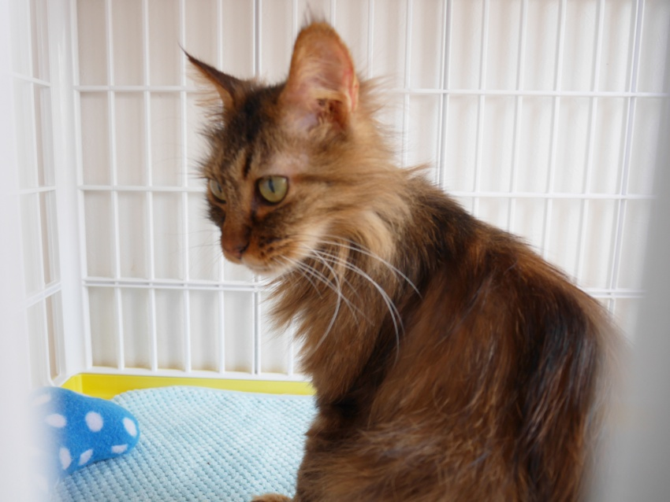
※最初に保護された猫はすでに里親さんが決まり、先住猫ちゃん達と暮らしています。新しい名前は李(すもも)になりました。
～ご寄付につきまして、お礼と受付終了のお知らせ～
この度、17匹放置の猫カフェの件で皆さまへご協力をお願いしましたところ、早速たくさんの支援の手を差し伸べていただきました。
13匹の猫達のために使って下さいとご寄付が、７月３日時点で1,175,013円届いております。
当面の医療費や保護室の家賃・光熱費等に使わせていただきますが、今後期限無しでのご寄付はここでいったん終了させていただきます。
13匹全員が幸福な再出発ができた時点で、今回のご寄付や使用明細についてはきちんと報告させていただきたいと考えております。
これまでお寄せていただいたお気持ちに対し心から感謝申し上げます。
NPO法人 犬猫と共生できる社会をめざす会鹿児島
会長 杉木 和子

